Ruang Khusus Layanan Informasi/PPID disertai Meja Layanan

- Ruang Informasi
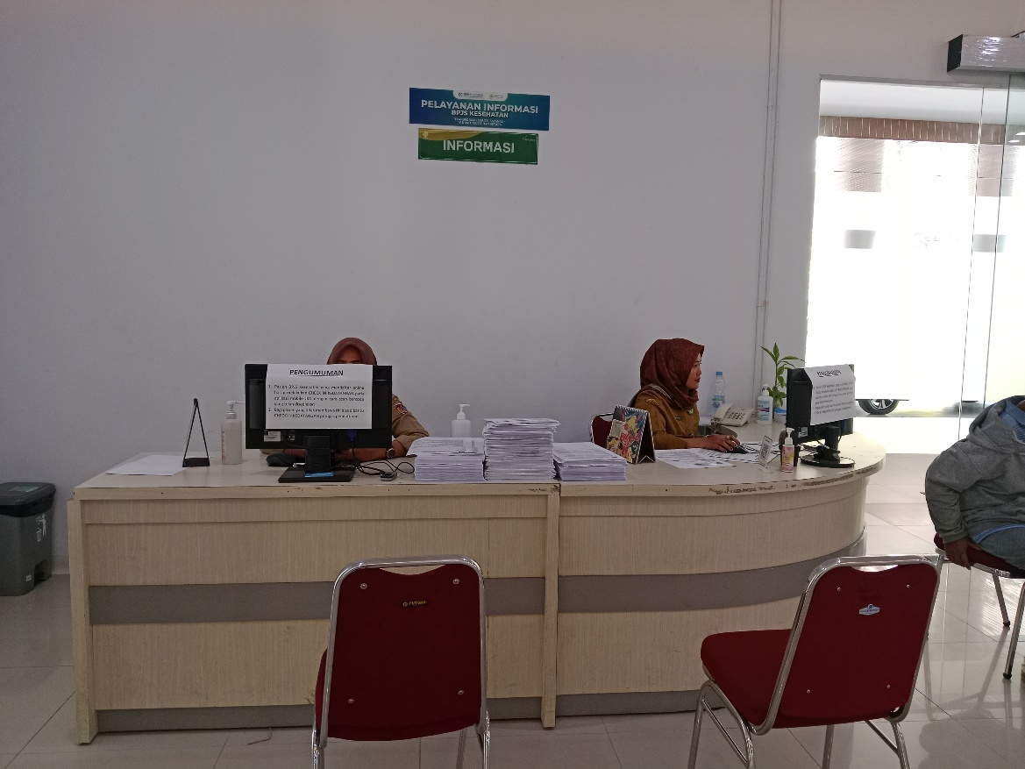

- Ruang Khusus PPID
